Cntk 2.0 rc2安装测试文档

1.官网：<https://github.com/Microsoft/CNTK> 或<https://cntk.ai>

2.安装cuda: <https://developer.nvidia.com/CUDA-downloads>

cntk可以只在cpu运行而不依赖gpu，不用gpu则不需要这一步骤，后面的cntk也安装cpu版本

3.Wiki：<https://github.com/Microsoft/CNTK/wiki/Setup-CNTK-on-your-machine>

上面链接推荐了以下3种安装方法，我们使用方法①，它只安装python的cntk包

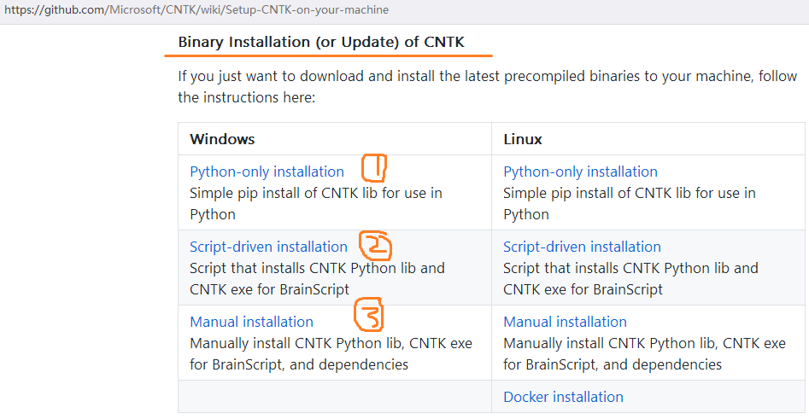

(1).安装python开发环境Anaconda3，它里面不仅包含python的某个版本，也包含了一些常用的python库，以下对比可以看出Anaconda3的作用：

|  |
| --- |
| Linux内核 -> linux发行版 |
| Python版本 -> Anaconda3 |

下载https://repo.continuum.io/archive/Anaconda3-4.1.1-Windows-x86_64.exe

安装Anaconda3-4.1.1-Windows-x86_64.exe

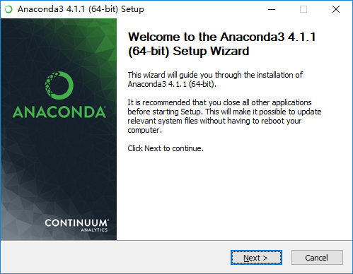

安装选项全部默认

(2)接下来安装cntk for python，

下载：<https://cntk.ai/PythonWheel/GPU/cntk-2.0rc2-cp35-cp35m-win_amd64.whl>

命令行执行(pip包已经在anaconda里面的python的包中)：

pip install .\cntk-2.0rc2-cp35-cp35m-win_amd64.whl

简单测试：

C:\> python -c "import cntk; print(cntk.__version__)"

正确的话会显示版本号

4.对于c++ cntk工程，安装如下2个包：

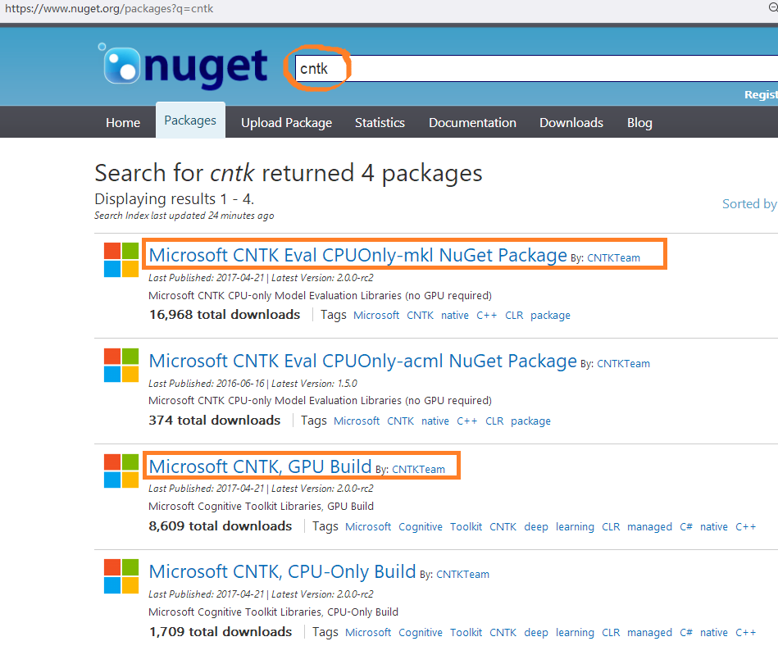

随便找个visual_studio工程，执行指令，会从nuget.org下载文件有点慢：

Install-Package Microsoft.Research.CNTK.CpuEval-mkl –Pre // 大小12M

Install-Package CNTK.GPU –Pre // 大小180M

这2个包会安装到cache中，以后再有新工程会非常快

不想用Install-Package在线安装，也可以从local 文件夹安装

5.这一步是测试和文档，不需要可以不做

python -m cntk.sample_installer

或者下载<https://cntk.ai/Samples/CNTK-Samples-2-0rc2.zip>

推荐下载的方式，解压到d:\cntk

打开D:\cntk\Examples\Evaluation下的2个sln文件，分别编译